МИНИСТЕРСТВО НАУКИ И ВЫСШЕГО ОБРАЗОВАНИЯ РОССИЙСКОЙ ФЕДЕРАЦИИ
Федеральное государственное бюджетное образовательное учреждение
высшего образования
«КУБАНСКИЙ ГОСУДАРСТВЕННЫЙ УНИВЕРСИТЕТ»

(ФГБОУ ВО «КубГУ»)

Физико-технический факультет

Кафедра оптоэлектроники

ДОПУСТИТЬ К ЗАЩИТЕ В ГЭК

Заведующий кафедрой

д-р техн. наук, профессор

____________ Н. А. Яковенко

__________________2018 г.

ВЫПУСКНАЯ КВАЛИФИКАЦИОННАЯ РАБОТА
БАКАЛАВРА

СРАВНИТЕЛЬНЫЙ АНАЛИЗ ОДНОВОЛОКОННОГО И
ДВУХВОЛОКОННОГО РЕЖИМОВ РАБОТЫ FTTB

Работу выполнил _______________________ Глинько Сергей Александрович
Направление 11.03.02 Инфокоммуникационные технологии и системы связи
Научный руководитель
канд. техн. наук, доцент ____________________________ В. С. Сморщевский

Нормоконтролер инженер _____________________________ И. А. Прохорова

Краснодар 2018

РЕФЕРАТ

Выпускная квалификационная работа 44 с., 14 рис., 3 табл., 12 источников.
ОРГАНИЗАЦИЯ ДВУСТОРОННЕЙ ПЕРЕДАЧИ ИНФОРМАЦИИ В ВОЛОКОННО-ОПТИЧЕСКИХ СИСТЕМАХ ПЕРЕДАЧИ, ДВУСТОРОННЯЯ ПЕРЕДАЧА ИНФОРМАЦИИ В ДВУХВОЛОКОННОМ И ОДНОВОЛОКОННОМ РЕЖИМАХ В СЕТЯХ FTTB, SFP WDM МОДУЛИ, ОПТИЧЕСКИЕ Y-РАЗВЕТВИТЕЛИ
Целью данной выпускной работы является изучение и анализ схем организации двусторонней передачи информации в волоконно-оптических системах передачи в сетях FTTB между коммутатором агрегации и коммутатором доступа.
В результате выполнения изучена структурная схема организации двусторонней передачи информации в двухволоконном режиме с использованием мультиплексоров. Произведен анализ схемы организации двусторонней передачи информации в одноволоконном режиме с использованием модулей SFP WDM. Разработана методика и структурная схема организации передачи информации в одноволоконном режиме с использованием оптических Y- разветвителей. Рассмотрены основные мешающие факторы в одноволоконном режиме работы оптических каналов передачи данных в сетях FTTB с использованием оптических Y – разветвителей.
СОДЕРЖАНИЕ

Обозначения и сокращения . . . . . . . . . . . . . . . . . . . . . . . . . . . . . . . . . . . . | 4
Введение . . . . . . . . . . . . . . . . . . . . . . . . . . . . . . . . . . . . . . . . . . . . . . . . . . . | 6
1 Анализ способов организации двусторонней передачи информации в оптических системах связи . . . . . . . . . . . . . . . . . . . . . . . . . . . . . . . . . . | 7
2 Изучение и анализ схем организации двусторонней передачи информации в волоконно-оптических системах передачи для цифровой телефонной связи . . . . . . . . . . . . . . . . . . . . . . . . . . . . . . . . . . . . . . . . . . . | 11
2.1 Пример организации двусторонней передачи информации в двухволоконном режиме с использованием мультиплексоров . . . . . | 11
2.2 Пример организации двусторонней передачи информации в двухволоконном режиме в оптических каналах передачи данных в сетях FTTB . . . . . . . . . . . . . . . . . . . . . . . . . . . . . . . . . . . . . . . . . . . . . . | 17
3 Изучение и анализ схем организации двусторонней передачи информации в одноволоконном режиме в оптических каналах передачи данных в сетях FTTB . . . . . . . . . . . . . . . . . . . . . . . . . . . . . . . . . . . . . . . | 22
3.1 Анализ схем организации двусторонней передачи информации в одноволоконном режиме с использованием модулей SFP WDM . | 22
3.2 Анализ схем организации двусторонней передачи информации в одноволоконном режиме с использованием Y-разветвителей . . . | 27
3.2.1 Сплавные Y-разветвители и их основные характеристики | 30
3.2.2 Пример организации передачи данных в одноволоконном режиме в оптическом канале сети FTTB с использованием Y-разветвителя . . . . . . . . . . . . . . . . . . . . . . . . . . . . . . . . . . . . . . . . | 33
Заключение . . . . . . . . . . . . . . . . . . . . . . . . . . . . . . . . . . . . . . . . . . . . . . . . . | 42
Список использованных источников . . . . . . . . . . . . . . . . . . . . . . . . . . . . | 43

Обозначения и сокращения

ВОЛС | Волоконно-оптическая линия связи
ВОСП | Волоконно-оптическая система передачи
ОСП | Оптическая система передач
1000Base-L | Семейства приложений работающих на скорости до 1 Гбит/с
10Gbase-LX | Семейства приложений работающих на скорости до 10 Гбит/с
FTTB | Оптическое волокно до здания
ОС | Оборудование сопряжения
ОПер | Оптический передатчик
ПрОМ | Приемные оптические модули
ПОМ | Передающие оптические модули
ОУ | Оптический узел
ШПД | Широкополосный абонентский доступ
ПОМ | Передающий оптический модуль
RJ-45 | 8-ми контактный штекер
ОВ | Оптическое волокно
ОПр | Оптический приемник
ПОИ | Приемник оптического излучения
ВОК | Волоконно-оптический кабель
СП | Система передачи
ОЛТ | Оптический линейный тракт
ОDF | Оптический кросс
УСО | Устройство спектрального объединения
УСР | Устройство спектрального разделения
ТфОП | Телефонная сеть общего пользования
ОСШ | Оптические соединительные шнуры
ТК | Сигнал телеконтроля
SW | Коммутатор агрегации
КРН | Коробка распределения настенная
SFP | Оптический модуль
WDM | Спектральное уплотнение оптических каналов
DOM | Цифровой оптический контроль
FBT | Cплавные биконические разветвители
SNR | Отношение сигнал/шум
RL | Коэффициент обратного (френелевского) отражения
ЭКУ | Элементарный кабельный участок
ЦСС | Цикловой синхросигнал

ВВЕДЕНИЕ
В мире возрастет интерес к развертыванию сетей доступа с возможностью предоставлением абоненту широкополосного канала связи. Причиной данного интереса служит быстрый рост требований к полосе пропускания сетей связи, обусловленный появлением новых широкополосных услуг. К таким услугам можно отнести услуги для бизнеса (видеоконференция, удаленное обучение, телемедицина) и развлекательные услуги (видео по запросу, цифровое вещание, online игры и т.д.).
В настоящее время на сетях передачи данных города Краснодара широкое распространение получили сети широкополосного абонентского доступа FTTB. В связи с этим вопросы увеличения количества абонентов на таких сетях из-за развития жилых массивов является достаточно актуальным.
В данной дипломной работе изучена организация двусторонней передачи информации в двухволоконном и одноволоконном режимах в оптических каналах передачи данных в сетях FTTB.
FTTB – технология организации сетей доступа с доведением оптического волокна до здания. Данная технология на сегодняшний день наиболее востребованная в России. Архитектура FTTB получила наибольшее распространение, так как при строительстве сетей FTTx на базе Ethernet, зачастую, это единственная технически возможная схема. Кроме того, в структуре затрат на создание сети FТТх разница между вариантами FTTC и FTTB относительно небольшая, при этом операционные расходы на эксплуатацию сети FTTB ниже, а пропускная способность выше. Архитектура FTTB доминирует во вновь возводимых домах и у крупных операторов связи, тогда как FTTH будет востребована только в новом малоэтажном строительстве. В первую очередь это связано с существенно более высокой стоимостью её реализации по сравнению со стоимостью сети FTTB.
1 Анализ способов организации двусторонней передачи
информации в оптических системах связи

В системах оптической связи происходит передача и обработка световых или оптических сигналов. Выбор вида светового излучения и длины волны для оптической связи зависит как от характера передаваемого сообщения, так и от возможностей создания такого излучения, формирования из него сигнала, передачи и обработки световой волны и, наконец, приема сигнала, содержащего информацию. Обобщенная структурная схема ВОСП показана на рисунке 1.1.

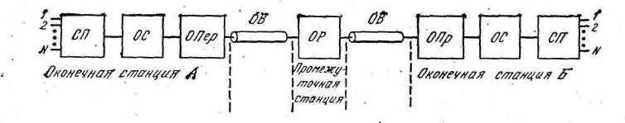
Рисунок 1.1 – Обобщенная структурная схема BОСП

В состав ВОСП входят: система передачи (СП), оборудование сопряжения (ОС), оптический передатчик (ОПер), оптическое волокно (ОВ), оптический ретранслятор (ОР), оптический приемник (ОПр).
Совокупности системы передач (СП), оборудование сопряжения (ОС), оптического передатчика (ОПер) и системы передач (СП), оборудования сопряжения (ОС), оптического приемника (ОПр) образуют соответственно тракт передачи и тракт приема оконечных станций А и Б. В промежуточных станциях устанавливаются оптический ретранслятор. В волоконно-оптический линейный тракт входят: оптический передатчик (ОПер), оптическое волокно (ОВ), оптический ретранслятор (ОР) и оптический приемник (ОПр).
В настоящее время в качестве оконечной аппаратуры систем передач в ВОСП, как правило, используются ЦСП, т.е. ВОСП строятся как цифровые. Это объясняется существенным преимуществом ЦСП. По сравнению с аналоговыми: высокая помехоустойчивость, малая зависимость качества передачи от длины линейного тракта, высокие технико-экономические показатели и др.
По принципу построения линейного тракта различают ВОСП:
- двухволоконные однополосные;
- одноволоконные однополосные;
- одноволоконные или двухволоконные однополосные или многополосные системы со спектральным разделением оптических каналов (ВОСП-СР).
Приведенная на рисунке 1.2 схема ВОСП показывает только одно направление передачи. При таком построении передача и прием оптических сигналов ведутся по двум волокнам и осуществляются на одной длине волны . Каждое ОВ является эквивалентом двухпроводной физической цепи. Так как взаимные влияния между ОВ кабеля практически отсутствуют, то тракты передачи и приема различных систем организуются по одному кабелю, т.е. ВОСП являются однокабельными. Таким образом, данная схема организации оптического линейного тракта (ОЛТ) является двухволоконной однополосной однокабельной, т.е. эквивалентом однополосным четырехпроводным однокабельным системам передачи, работающим по коаксиальным кабелям [1].

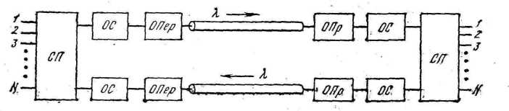

Рисунок 1.2 – Схема двухволоконной однополосной однокабельной ВОСП

Схема построения одноволоконной однополосной однокабельной ВОСП показана на рисунке 1.3. Особенностью данной схемы является использование одного ОВ для передачи сигналов в двух направлениях на одной длине волны.

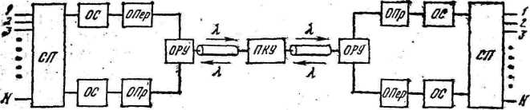

Рисунок 1.3 – Схема одноволоконной однополосной однокабельной ВОСП

Принципиальной особенностью дуплексных систем передачи информации является наличие переходных помех между информационными потоками, распространяющимися во встречных направлениях. Переходные помехи возникают за счет обратного рэлеевского рассеяния в ОВ и ответвителях, отражения света от сварных стыков и разъемных соединений на концах линии.
В ВОСП со спектральным уплотнением (одноволоконные многополосные однокабельные) по одному оптическому волокну одновременно передается несколько спектрально разнесенных оптических несущих, каждая из которых модулируется, как правило, многоканальным цифровым сигналом. Возможность построения таких систем основывается на сравнительно слабой зависимости коэффициента затухания ОК в пределах используемого спектрального диапазона от частоты (или длины волны) оптической несущей. Поэтому, применяя метод частотного разделения, по одному ОВ, подобно многоствольным радиорелейным системам передачи, можно организовать несколько широкополосных оптических каналов, увеличив тем самым результирующую скорость передачи информации. Это позволяет обойти ограничение на скорость передачи по одному ОВ, связанное с дисперсионными искажениями [2].
Структурная схема системы передачи со спектральным разделением оптических каналов показана на рисунке 1.4.

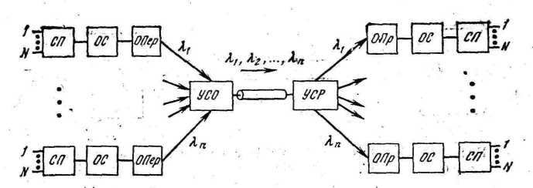

Рисунок 1.4 – Структурная схема ВОСП со спектральным разделением

На передающей станции имеется n систем передачи, сигналы с которых передаются, на n оптических передатчиков ОПер, получающих, оптические несущие с длинами волн 1;2 .... С помощью устройств спектрального объединения (УСО) осуществляется ввод различных оптических несущих в одно ОВ, на приемной стороне в устройстве спектрального разделения (УСР) оптические несущие разделяются в пространстве и поступают на оптические приемники ОПр. Таким образом, по одному ОВ организуется n спектрально разделенных оптических каналов. Т.е. коэффициент использования пропускной, способности увеличивается в n раз по сравнению с традиционным построением линейных трактов оптических систем.
Для объединения и разделения оптических несущих, могут использоваться различные оптические спектральные устройства: мультиплексоры и демультиплексоры, работа которых основана на известных явлениях физической оптики: дисперсии, дифракции и интерференции. В основе структуры мультиплексоров и демультиплексоров может быть оптическая призма, многослойный диэлектрик, дифракционная решетка и др.

2 Изучение и анализ схем организации двусторонней
передачи информации в волоконно-оптических системах
передачи для цифровой телефонной связи

2.1 Пример организации двусторонней передачи информации в двухволоконном режиме с использованием мультиплексоров

Структурная схема волоконно-оптической системы передачи PDH топологии «точка – точка» представлена на рисунке 2.1.
ВОСП PDH состоит из следующих основных элементов:
- оконечная (терминальная) станция А;
- оконечная (терминальная) станция Б;
- элементарный кабельный участок (ЭКУ) волоконно-оптической линии связи (ВОЛС), который связывает между собой оконечные станции А и Б.
Различное оборудование сетей связи (АТС, ТфОП, учрежденческие АТС корпоративных сетей, узлы доступа сетей кабельного телевидения, узлы доступа сетей передачи данных) подключается к оконечному, станционному оборудованию ВОСП с помощью линий и каналов связи, построенных операторами связи – владельцами оборудования сетей связи.
Станционное оборудование оконечных станций А и Б включает в себя:
- цифровые кроссы DDF 1 и DDF 2;
- оптические мультиплексоры типа «Гвоздь»;
- соединительные электрические линии на основе станционных кабелей UTP («витая пара») между DDF и оптическими мультиплексорами;

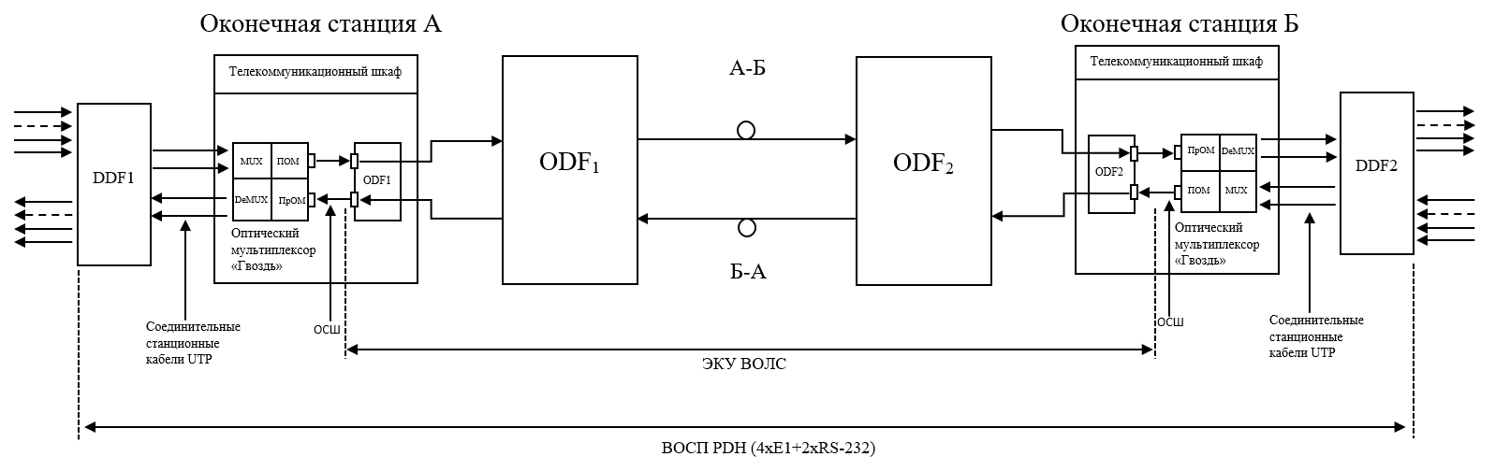
Рисунок 2.1 – Структурная схема ВОСП PDH топологии «точка-точка» с использованием оптических мультиплексоров «Гвоздь»
- оптические кроссы ODF 1 и ODF 2, которые являются станционными оконечными ЭКУ ВОЛС;
- оптические соединительные шнуры (ОСШ), которые обеспечивают подключение оптических интерфейсов передающих оптических модулей (ПОМ) и приемных оптических модулей (ПрОМ) оптических мультиплексоров «Гвоздь» к оптическим портам ODF (портам передачи оптического линейного сигнала и портам приема оптического линейного сигнала).
Основные характеристики оптического мультиплексора «Гвоздь» приведены в таблице 1.

Таблица 1 – Основные характеристики оптического мультиплексора «Гвоздь»
Параметры | Значения
Возможные схемы  организации связи | - «Точка-точка». Пунктов связи - 2  - «Кольцо». Пунктов связи от 2 до 8
Число передаваемых  первичных потоков Е1 | 4
Число передаваемых каналов 64 Кбит/с с интерфейсом RS-232 | 2
Тип синхронизации аппаратуры | 100% асинхронная
Среда передачи | Оптическое одномодовое  или многомодовое волокно
Скорость передачи группового потока, Мбит/с | 8,704
Максимально допустимое затухание участка регенерации, дБм | 40
Максимальная длина участка регенерации, км | 200
Длина волны излучения, нм | 1310, 1550 выбирается при заказе.  Стандартно 1310 нм
Максимальная мощность излучения на оптическом стыке  по передаче, дБм | 1,7
Продолжение таблицы 1
Чувствительность оптического приемника, дБм | От 0 до -40
Тип разъемов для подключения оптоволокна | FC
Напряжение питания | От -36 В до -72 В (постоянное)  или 220 В, 50 Гц (переменное),  в зависимости от модификации  полукомплекта
Потребляемая мощность полукомплекта, не более Вт | 5
Габаритные размеры полукомплекта, мм | 234х90х30
Вес полукомплекта, не более кг | 0,8
Условия эксплуатации | Аппаратура должна устанавливаться в отапливаемом помещении.  Допустимый перепад температуры окружающего воздуха, от 5^{о}С до 40^{о}С.  Допустимая влажность окружающего воздуха до 80% при температуре 25^{о}С.  Допустимое понижение атмосферного давления до 60кПа (456 мм рт.ст.)

ВОСП PDH топологии «точка – точка» с использованием оптических мультиплексоров «Гвоздь» обеспечивает организацию четырех первичных трактов E1 со скоростью передачи цифрового потока 2,048 Мбит/с и двух каналов передачи данных RS-232 со скоростью передачи цифрового сигнала 64 кбит/с [3].
Цифровые сигналы от оборудования сетей связи по своим цифровым трактам и цифровым каналам поступают на цифровые кроссы DDF, где подключаются к цифровым трактам E1 и цифровым каналам RS-232 ВОСП.
Цифровые сигналы четырех потоков Е1 со скоростью 2,048 Мбит/с и двух каналов RS-232 со скоростью 64 кбит/с от оборудования сети связи поступаю на DDF, где происходит только коммутация цифровых трактов и каналов и проводятся контрольные измерения параметров этих трактов и каналов.
Затем из DDF по электрическим соединительным линиям на основе кабелей UTP сигналы через разъем DB – 25 поступают на трибутарные интерфейсы оптического мультиплексора «Гвоздь». Передача и прием производятся по отдельным кабелям для уменьшения взаимных влияний между ними, так как передача производится с высоким уровнем, а прием с низким уровнем. В оптическом мультиплексоре «Гвоздь» условно можно выделить части:
- электрический мультиплексор группового потока (MUX), в котором происходит объединение четырех цифровых трактов Е1 в цифровой групповой поток с добавлением двух каналов RS-232;
- цифровой демультиплексор группового потока (DeMUX), в котором производится обратное разделение цифрового группового тракта на четыре тракта Е1 и два канала RS-232;
- передающий оптический модуль (ПОМ);
- приемный оптический модуль (ПрОМ).
Электрический мультиплексор группового потока (MUX) объединяет четыре потока Е1 и два канала RS-232 в цифровой групповой поток. Все тактовые последовательности для этого мультиплексора формирует задающий генератор передачи (3Г_{пер}). Показано на рисунке 2.1. Мультиплексор группового потока добавляет свой цикловой синхросигнал, который обеспечивает синхронизацию 3Г_{пер} данного мультиплексора и 3Г приема удаленного мультиплексора, а также добавляет сигнал телеконтроля (ТК) для удаленного мультиплексора. Соответственно в обратном направлении 3Г_{пер} удаленного мультиплексора с помощью циклового синхросигнала обеспечивает синхронизацию своего 3Г_{пер} с 3Г_{пр} рассматриваемого мультиплексора и передает встречный сигнал телеконтроля (ТК).
С выхода мультиплексора в ПОМ приходит цифровой групповой сигнал со скоростью 8,7 Мбит/с.
В ПОМе выполняются следующие основные функции:
- преобразование электрического сигнала в линейный оптический сигнал с использованием лазерных диодов, работающих на длине волны 1,31 мкм или на длине волны 1,55 мкм;
- перекодирование сигнала из двоичного кода в оптический линейный код NRZ (без возврата к нулю).
Из ПОМа через ОСШ оптический линейный сигнал со скоростью передачи 8,7 Мбит/с поступает на оптический порт ODF, а из порта ODF сигнал поступает в оптическое волокно ЭКУ учебного ВОЛС.
На выходе из оптического волокна учебной ВОЛС оптический линейный сигнал попадает в оптический адаптер противоположного оптического кросса ODF. Из оптического кросса оптический сигнал через ОСШ поступает в ПрОМ. В ПрОМе выполняются следующие основные функции:
- преобразование линейного оптического сигнала в электрический сигнал с помощью фотоприемника на основе фотодиода;
- перекодирование сигнала из кода NRZ в двоичный код;
- операция регенерации оптического цифрового линейного сигнала;
- операция восстановления таковой частоты 8,7 МГц цифрового группового потока.
Из ПрОМа цифровой групповой сигнал со скоростью 8,7 Мбит/с поступает в цифровой демультиплексор группового потока (DeMUX), в котором происходит:
- разделение цифрового группового сигнала на четыре потока Е1 со скоростью 2,048 Мбит/с и два канала RS-232 со скоростью 64 кбит/с;
- выделение из цифрового группового потока циклового синхросигнала (ЦСС) и на его основе синхронизация задающего генератора приема 3Г_{пр} (Риснок 2.1);
- выделение из цифрового группового потока сигнала телеконтроля (ТК) для определения работоспособности удаленного мультиплексора.
Цифровые потоки Е1 и цифровые сигналы каналов RS-232 от выходов DeMUX поступают в передатчики Е1 и передатчики RS-232 и далее на трибутарные интерфейсы (DB-25) оптического мультиплексора «Гвоздь». От трибутарных интерфейсов четыре тракта Е1 и два цифровых канала RS-232 по электрическим соединительным линиям на основе кабеля UTP поступат в цифровой кросс DDF и далее к цифровым трактам и каналам оборудования сетей связи [4].

2.2 Пример организации двусторонней передачи информации в двухволоконном режиме в оптических каналах передачи данных в
сетях FTTB

Схема организации передачи данных в сетях FTTB имеет следующий, обобщенный вид, представленный на рисунке 2.2.
В состав данной схемы входят ядро СПД, ОТС передающий и принимающий кадры на оптический маршрутизатор М. Маршрутизатор находится в помещении районной АТС и подключается к районному узлу доступа, который выполнен на основе коммутатора доступа агрегации трафика сети широкополосного абонентского доступа на основе технологии FTTB.
Коммутатор агрегации (SW) от абонентов САД объединяет все запросы в сеть (восходящий поток) и направляет их в высокоскоростной канал передачи данных 10GE и к маршрутизатору.

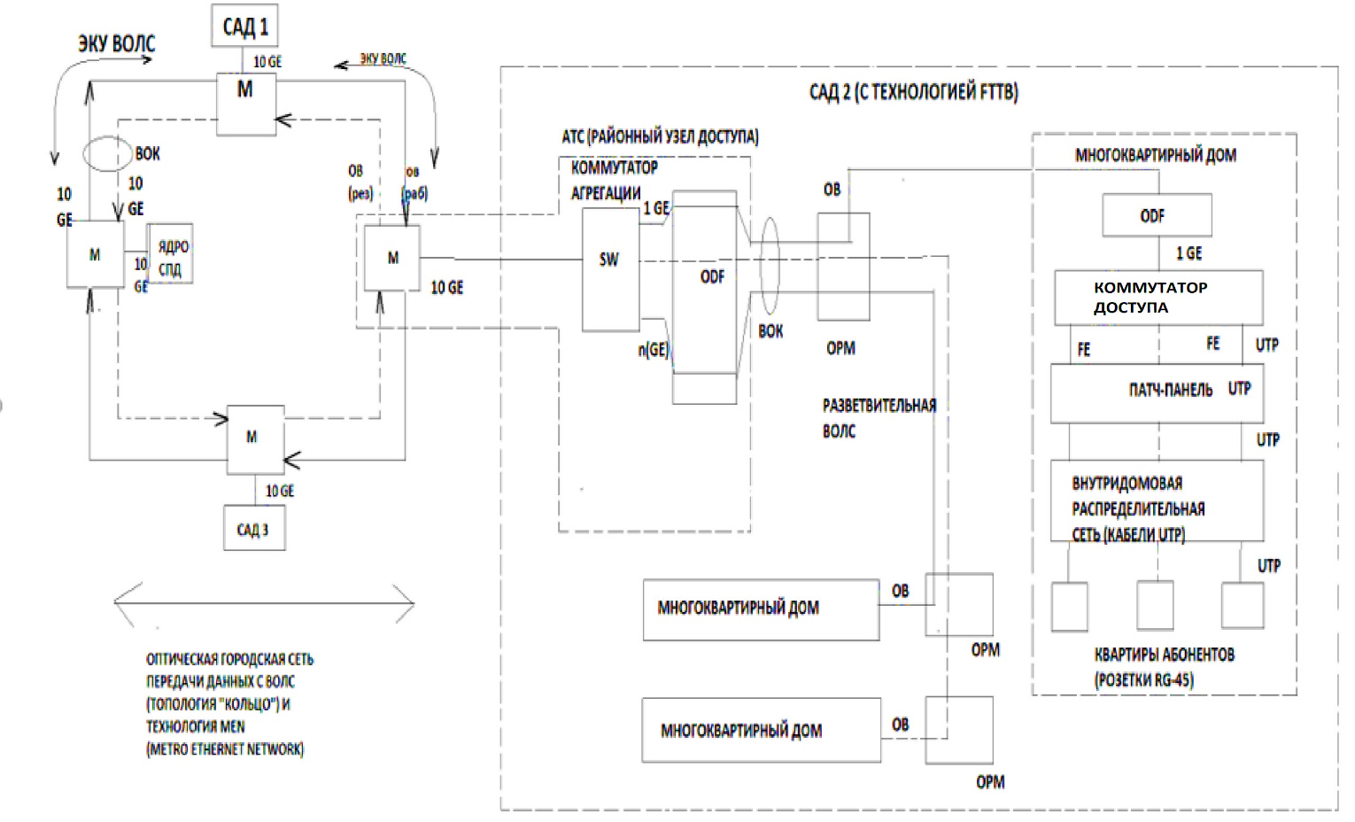
Рисунок 2.2 – Общая схема структуры сети FTTB в составе городской сети передачи данных

Для исходящего потока (к абоненту) коммутатор агрегации (SW) решает обратную задачу, из канала 10GE распределяет кадры по направлениям САД (направления-группа многоквартирных домов).
Коммутаторы агрегации SW имеют оптические сетевые интерфейсы:
- в сторону ядра сети (10GE);
- в сторону абонентов САД (1GE).
Оптические порты в коммутаторах агрегации и коммутаторах доступа выполняются на основе малогабаритных оптических модулей SFP.
Коммутатор агрегации подключается к оптическому кроссу с помощью пачкордов, а оптический кросс входит в состав разветвительной ВОЛС. Коммутатор доступа через абонентские порты и патчкорды подключается к пассивной коммутационной патч-панели. От КРН (коробка распределения настенная) кабелем NTP-4/2 идет подключении абонента на розетку RG-45.
Кабели «витая пара» различаются по категориям: 5; 5е; 6; 7. Категории отличаются шагом скрутки (3см на поворот 360). Чем выше категория, тем меньше шаг скрутки, следовательно, более высокочастотные сигналы могут передаваться по кабелю и выше скорость передачи данных.
Наиболее широко распространенные в сетях FTTB кабели категории 5 и 5е (примерно 100-150 Мбит/с до 100м). Поэтому протяженность абонентской линии от порта коммутатора доступа до сетевой карты не должно превышать 100м [5].
На приведенном выше рисунке 2.2 для примера показано одно направление сети FTTB, т.е. ВОК распределительной ВОЛС проложен только к одной группе домов (На приведенной схеме три дома). Практически сеть FTTB обслуживает несколько направлений.
Организация каналов двусторонней передачи данных в двухволоконном режиме между коммутаторами доступа и коммутаторами агрегации в сетях FTTB приведена на рисунке 2.3.
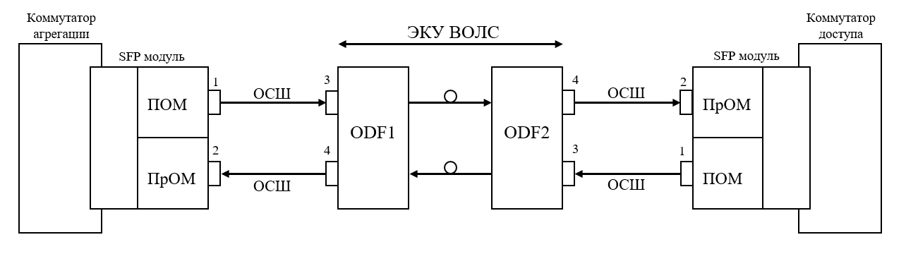
Рисунок 2.3 – Структурная схема организации канала передачи данных в сетях FTTB в двухволоконном режиме передачи между коммутатором агрегации и коммутатором доступа

На представленной схеме передающие оптические модули (ПОМ) и приёмные оптические модули (ПрОМ) в составе SFP модулей, установленных в коммутаторе агрегации и коммутаторе доступа, подключаются к оптическим коннекторам 1 и 2. Коннекторы 3 и 4 подключаются к рабочему волокну элементарного кабельного участка ВОЛП через порты оптических кроссов ODF1 и ODF2.

3 Изучение и анализ схем организации двусторонней
передачи информации в одноволоконном режиме в оптических каналах передачи данных в сетях FTTB

3.1 Анализ схем организации двусторонней передачи информации в одноволоконном режиме с использованием модулей SFP WDM

Оптические системы связи в сетях FTTB позволяют организовать оптические каналы передачи данных между коммутаторами доступа и коммутаторами агрегации трафика сети.
В зависимости от типа модуля SFP, линейный тракт канала может быть одноволоконным или двухволоконным. На рисунке 3.1 приведена схема организации двусторонней передачи информации в одноволоконном режиме с использованием модулей SFP WDM.
На представленной схеме передача и прием информации между коммутатором агрегации и коммутатором доступа производится по одному оптическому волокну.
Передающие оптические модули (ПОМ) и приёмные оптические модули (ПрОМ) входят в состав оптических SFP WDM модулей и устанавливаются в коммутаторе агрегации и коммутаторе доступа, дальше через оптические соединительные шнуры (ОСШ) подключаются к оптическим коннекторам. Коннекторы подключаются к рабочему волокну элементарного кабельного участка волоконно-оптической линии связи (ЭКУ ВОЛС) через порты оптических кроссов ODF1 и ODF2.

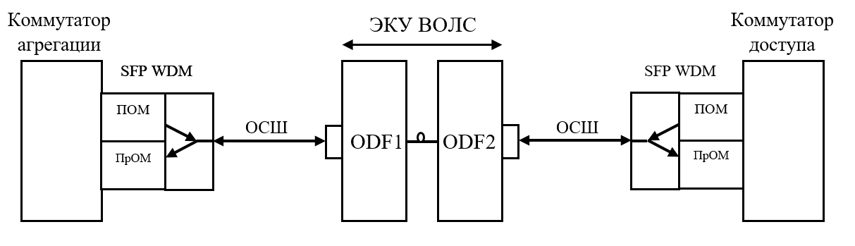
Рисунок 3.1 – Схема организации двусторонней передачи информации в одноволоконном режиме между коммутатором агрегации и коммутатором доступа с использованием модулей SFP WDM
SFP-модуль – это приёмопередатчик небольшого размера. Предназначен для приёма и передачи данных в телекоммуникационных сетях. Эти модули служат для установки взаимосвязи коммутатора с волоконно-оптической сетью. Модуль такого стандарта с одной стороны вставляется в разъём коммутатора, с другой стороны имеется оптический порт, в который подключается оптоволоконный кабель.
SFP – модули работают на скоростях выше 100 Mbps с использованием Ethernet (100 Mbps, 1 Gbps), а также SDH (155 Mbps, 622 Mbps, 1.25 Gbps, 2.488 Gbps) и Fibre Channel (1, 2, 4, 8 Gbps).
Изначально модули SFP двухволоконные, имеют интерфейс с двумя разъемами типа LC для подключения оптического кабеля к модулю. Однако есть исключения: SFP WDM модули одноволоконные с разъемом типа SC. Также существуют модули с электрическим интерфейсом и разъемом RJ45.
Существует деление SFP модулей по дальности передачи данных (550 м для многомодовых; 20, 40, 80, 120, 150 км для одномодовых модулей).
SFP модули существуют в вариантах с различными кобинациями приемника (RX) и передатчика (TX), что позволяет выбрать необходимую комбинацию для заданного соединения, исходя из используемого типа оптоволоконного кабеля: многомод (MM) и одномод (SM). Кроме того, модули различаются по количеству используемях волокон: одновокононные (WDM) и двухволоконные (Многомодовые, одномодовые, CWDM, DWDM) [6].
Одноволоконные (WDM) SFP-модули используются для формирования оптических сигналов в оптических линиях связи с технологией спектрального уплотнения WDM. SFP WDM применяются для двунаправленной передачи данных по одному оптическому волокну. Для образования дуплексного канала передачи данных в системе WDM модули SFP используются в парах. Пара состоит из двух зеркальных модулей, один из которых имеет передатчик с длиной волны 1310 нм и приемник с длинной волны 1550 нм. Второй, соответственно, передатчик с длиной волны 1550 нм и приемник с длинной волны 1310 нм. Расстояние между этими каналами составляет 240 нм, что достаточно для того, чтобы различать два этих сигнала без специальных средств детектирования, и позволяет объединить эти два сигнала в одном одномодовом волокне. Поскольку волокно одно, порт приемо-передачи тоже один, то и соединяются модули одним волоком без каких-либо проблем. Стандартные SFP WDM модули имею разъем типа SC.
В SFP WDM модулях используется оптическая сборка на металлопластиковой основе типа BOSA (Bidirectional Optical Sub. Assembly), которая сочетает в себе приемник (PIN-TIA) и передатчик (Laser diod), показанные на рисунке 3.2. Она позволяет осуществлять передачу и прием данных через один оптический коннектор (pigtail fiber). Разделение волн передачи и приема происходит в тонкопленочном оптическом фильтре (WDM-filter). В приемной части модулей используется интегрированный InGaAs детектор с предусилителем или детектор высокой чувствительности APD.

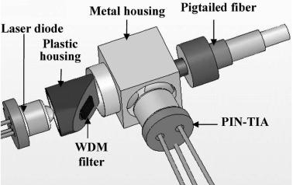

Рисунок 3.2 – Конструкция BOSA для применения в составе модуля SFP
SFP WDM трансиверы поддерживают работу всех, используемых на различных скоростях передачи данных, протоколов:
- STM-1/SDH/FE– на скорости до 155 Мбит/с;
- STM-4/SDH– на скорости до 622 Мбит/с;
- GbE/FC – на скорости до 1,25 Гбит/с;
- STM-16/SDH/GbE/FC– на скорости до 2,5 Гбит/с;
- GbE/FC – на скорости до 4,25 Гбит/с.
Все современные SFP модули имеют поддержку цифрового мониторинга диагностики (Digital Diagnostics Monitoring – DDM), также известную, как функция цифрового оптического контроля (Digital Optical Monitoring – DOM). Функция DDM позволяет в режиме реального времени контролировать такие параметры, как: мощность входящего сигнала (RX), мощность исходящего сигнала (TX), температурные параметры работы модуля. Изменения данных параметров позволяют судить об износе оптической системы и состоянии трассы в целом [7].
Особенности оптических SFP WDM модулей:
- скорость передачи данных: до 4,25 Гбит/с;
- доступны трансиверы многоскоростные со скоростью передачи данных 155 Мбит/с ~2.67 Гбит/с;
- дальность передачи: до 180 км;
- напряжение питания: 3.3В с логическим интерфейсом TTL;
- тип разъема: SC, LC;
- возможность «горячей замены»;
- температура эксплуатации: 0C~+70C;
- Высокая надежность;
- соответствие стандарту MSA SFP Specification;
- функция DDM в соответствии с SFF-8472.

3.2 Анализ схем организации двусторонней передачи информации в одноволоконном режиме с использованием Y-разветвителей

В волоконно-оптической технике часто возникают задачи отвода части оптического излучения из основного канала передачи (например, для целей мониторинга, измерения или приема сигнала обратной связи, предназначенного для управления уровнем мощности источника излучения), а также разделения или объединения потоков оптического излучения (например, при использовании технологии волнового мультиплексирования (WDM)). Такие задачи решаются с помощью оптических разветвителей.
Оптический разветвитель – это пассивный оптический многополюсник (устройство с набором n_{вх} входных и n_{вых} выходных оптических портов), в котором оптическое излучение, подаваемое на входные оптические, порты распределяются между его выходными портами. Причем под оптическим портом понимается место ввода или вывода оптического излучения.
Оптические разветвители используются в волоконной оптике с давних пор, однако с развитием систем передачи их роль значительно возросла, позволяя подсоединить к одному ОВ более одного комплекта передающих и приемных терминалов, вместо того, чтобы использовать отдельные волокна ОК.
Наиболее часто данная технология используется в волоконно-оптических сетях, где общий оптоволоконный кабель переносит мультиплексированные сигналы с нескольких терминалов, расположенных в различных местах сети. Доступ к сети в этом случае осуществляется через ответвители, которые осуществляют ввод оптического сигнала с каждого терминального передатчика в кабель и перераспределяют часть мощности сигнала, передаваемого по кабелю, на каждый терминальный приемник. Кроме этого, рассматриваемые компоненты используются для объединения в единое волокно оптических сигналов многих источников, отличающихся длиной волны, а также в тех случаях, когда часть мощности должна быть введена в сердцевину волокна или направлена от нее к приемнику [8].
Различают разветвители нечувствительные (неселективные) и чувствительные (селективные) к длине волны, коэффициенты передачи между оптическими полюсами которых зависят от длинны волны, в заданном диапазоне длин волн оптического излучения. Селективные разветвители применяются для объединения (или разъединения) сигналов с различными оптическими несущими и называются мультиплексорами (и демультиплексорами соответственно).
По своей конструкции разветвители разделяют на две основные группы:
- симметричные (Х-образные). Например, простейший из них типа 2х2 (2 входа и 2 выхода), рисунок 3.3.а;
- несимметричные (Y-образные). Например, простейший из них типа 1х2 (1 вход и 2 выхода), рисунок 3.3.б.
Все другие разветвители являются частными случаями указанных двух типов и характеризуются функциональной направленностью.

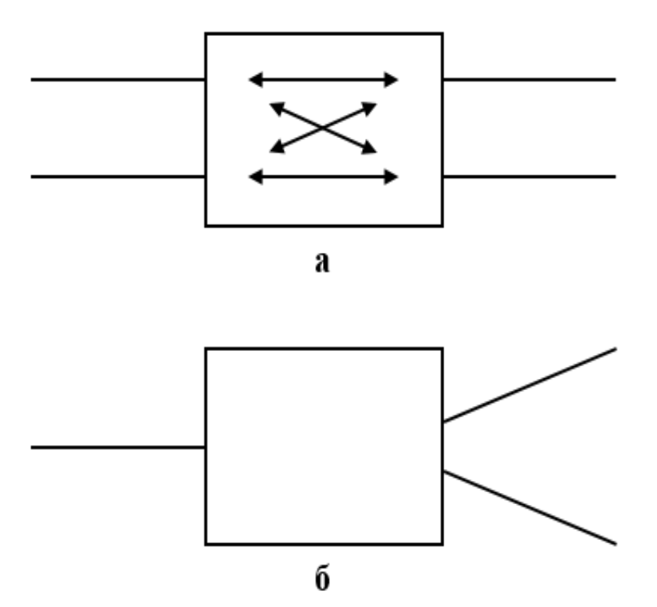

Рисунок 3.3 – Типы разветвителей: а) Разветвитель Х-типа (2х2); б) Разветвитель Y-типа (1х2).

Так разветвитель Y-типа с одним входом и двумя выходами, предназначенный для ответвления заданной части мощности оптического излучения, называется ответвителем, или же разветвителем Т-типа. Разветвитель, Y-типа с одним входным и более чем двумя выходными оптическими портами называется звездообразным (или разветвителем типа «звезда»). К ним иногда относят симметричные разветвители [9].
Различают направленные и ненаправленные разветвители. В первых коэффициент передачи между оптическими портами (полюсами многополюсника) зависит от направления распространения оптического излучения.

3.2.1 Сплавные Y-разветвители и их основные характеристики

Первые технологически удачные и экономически приемлемые конструкции оптических разветвителей начали изготавливаться в 1990-х годах методом сплавления отдельных оптических волокон в монолитную конструкцию.
Оптические сплавные Y-разветвители предназначены для ответвления оптической мощности в контрольно-измерительном оборудовании, в локальных сетях, кабельном телевидение и телекоммуникации. Технологически представляют собой сваренные термическим способом в Y-образную структуру волокна - справедливо для разветвителя 1х2, для разветвителей с большим числом портов строится древообразная структура.
Разветвители производятся с требуемым числом ответвлений (от 1 х 2 до 32 х 32) и делением мощности в разных процентных отношениях с шагом 1%. В зависимости от рабочей длины волны, делители производятся однооконные, оптимизированные для работы на одной длине волны 1310 нм или 1550 нм, или двухоконные для работы на разных длинах волн одновременно в сетях с WDM. Могут оснащаться любыми типами оптических разъемов и изготавливаются в различных корпусных исполнениях.
В таблице 2 приведены технические характеристики оптических Y-разветвителей 1х2.

Таблица 2 – Технические характеристики разветвителей 1х2
Класс точности | S | H | A | S | H | A | S | H | A | S | H
Рабочая длина волны, нм | 1310±10 либо 1550±10 |  |  | 1310±40 либо 1550±40 |  |  | 1310±40 либо 1550±40 |  |  | 850 либо 1310
Вносимые потери, дБ (макс.) | 3,4 | 3,7 | 4,3 | 3,4 | 3,7 | 4,3 | 3,6 | 3,9 | 4,5 | 4,1 | 4,6
Внутренние потери, дБ (тип.) | 0,1 | 0,15 | 0,2 | 0,1 | 0,3 | 0,5 | 0,1 | 0,3 | 0,5 | 0,7 | 1,0
Однородность, дБ (макс.) | 0,6 | 1,0 | 1,5 | 0,6 | 1,0 | 1,5 | 0,8 | 1,2 | 2,0 | 0,75 | 1,0
Поляризационные потери, дБ (тип.) | 0,1 | 0,15 | 0,2 | 0,1 | 0,15 | 0,2 | 0,15 | 0,2 | 0,25 | — | —
Направленность, дБ (мин.) | 55 |  |  |  |  |  |  |  |  | 40
Тип волокна | SM |  |  |  |  |  |  |  |  | MM
Тип пигтейла | голое волокно 0,25 мм; волокно в буферной оболочке 0,9 мм; ПВХ кабель 3,0 мм
Тип коннектора | FC, FC/APC, SC, SC/APC, ST, E-2000, DIN, LC
Температурный коэффициент, дБ/° С | 0,002
Рабочая температура, ° С | -40 +75

FBT разветвители (сплавные биконические разветвители - Fused Biconic Taper) изготавливаются методом нагрева двух оптических волокон до тех пор, пока не произойдет сплавление в единую световодную структуру. В то время, как оптические волокна нагреваются, они медленно вытягиваются и зауживаются. Данная ситуация заставляет оптическое излучение в оптоволокне распространяться по световодной структуре до точки, где оно соединяется с другим волокном. В процессе изготовления такого оптического разветвителя излучение попадает также на входы волокон, а компьютер, контролирующий процесс изготовления, отслеживает сигнал на выходе оптического разветвителя и корректирует силу натяжения оптического волокна, температуру плавления и продолжительность всей процедуры. Таким образом, достигается необходимый коэффициент деления между волокнами.

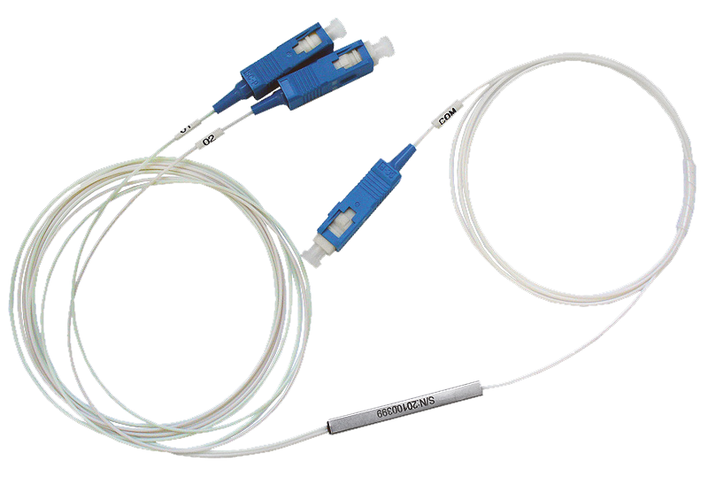
Рисунок 3.4 – Оптический Y-разветвитель

Изготовленный таким образом оптический разветвитель помещается в защитную оболочку. Оболочка, как правило, состоит из металлической трубки, в которую помещается сплав из разделанных оголенных волокон. Вся оптическая разветвительная система удерживается в трубке при помощи клея, а отрезки оптоволокон 250 мкм выходят с обоих концов такой конструкции. В такой компактной конструкции оптический разветвитель может быть установлен внутри электронного оборудования или модулей. Оптические разветвители конструкции FBT, как правило, работают в небольших конфигурациях с коэффициентами деления 1:2 или 1:4, а также могут с легкостью устанавливаться в существующие сплайс-кассеты или лотки.
Существуют различные конструкции, по которым разделяются сплавные разветвители, они могут быть: бескорпусные и корпусные.
По своим техническим характеристикам сплавные оптические разветвители могут иметь сходные показатели, и различаться лишь по особенностям монтажа. Бескорпусные делители, как правило, интегрированы в коммуникационную оптическую сеть и принадлежат к категории устройств закрытого типа. В отличие от них, корпусный FBT разветвитель может быть смонтирован на внешнем радиусе оптоволоконной сети того или иного назначения. Главной здесь считается проблема доступа – в интегрированном бескорпусном варианте она более затруднительна, чем при внешнем корпусном варианте исполнения. Кроме того, сварной оптический разветвитель может поставляться в нескольких отличающихся друг от друга модификациях. Это сварные делители с неоконцованными или с оконцованными разъемами.
К недостаткам технологии FBT относятся небольшая точность деления мощности и сложность создания несимметричных делителей с большим количеством выходных портов [10].

3.2.2 Пример организации передачи данных в одноволоконном режиме в оптическом канале сети FTTB с использованием Y-разветвителя

Из-за быстрого развития в последние годы сетей широкополосного абонентского доступа (ШПД), которые можно организовать только с использованием оптических технологий, на таких сетях в процессе эксплуатации при развитии сетей возникает проблема отсутствия свободных оптических волокон. Строительство новых разветвительных ВОЛС или использование систем спектрального уплотнения в большинстве таких случаев на сетях FTTB экономически невыгодно или технически нереализуемо.
В данном проекте рассмотрен способ решения проблемы отсутствия свободных оптических волокон на разветвительных ВОЛС сетей FTTB путём перевода действующих оптических систем передачи (оптических каналов передачи данных) из двухволоконного в одноволоконный режим работы с применением оптических Y-разветвителей.
Освободившиеся волокна могут использоваться для организации расширения сетей ШПД.
Схема организации одноволоконного режима работы оптических каналов передачи данных сетей FTTB из двухволоконного в одноволоконный режим работы с применением оптических Y-разветвителей приведена на рисунке 3.5.
Передающие оптические модули (ПОМ) и приёмные оптические модули (ПрОМ) в составе SFP модулей, установленных в коммутаторе агрегации и коммутаторе доступа, подключаются к оптическим коннекторам 1 и 2 Y-разветвителей. Коннекторы 3 подключаются к рабочему волокну элементарного кабельного участка ВОЛП через порты оптических кроссов ODF1 и ODF2.
Передача оптических цифровых сигналов в направлении коммутатор агрегации — коммутатор доступа и коммутатор доступа — коммутатор агрегации между коммутаторами происходит на одной длине волны 1310 нанометров по одному оптическому волокну.

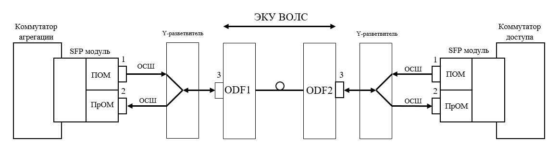
Рисунок 3.5 – Схема организации передачи данных в одноволоконном режиме сети FTTB
с использованием оптического Y-разветвителя

В одноволоконном режиме передачи информации появляются такие факторы, как рэлеевское рассеяние и отражение Френеля, которых нет в двухволоконном режиме передачи информации.
Рэлеевское рассеяние. При посылке светового импульса по волокну часть импульса натыкается на имеющиеся в волокне микроскопические частицы, которые называются «примесью», и рассеивается во всех направлениях. Представленное явление называется рэлеевским рассеянием. Часть световой энергии - около 0,0001% - рассеивается назад в направлении противоположном направлению распространения импульса - это называется обратным рассеянием. Поскольку в процессе изготовления волокна примеси распределяются равномерно по всему волокну это явление рассеяния возникает по всей его длине.
На рисунке 3.6 представлено рэлеевское рассеяние в оптическом волокне.
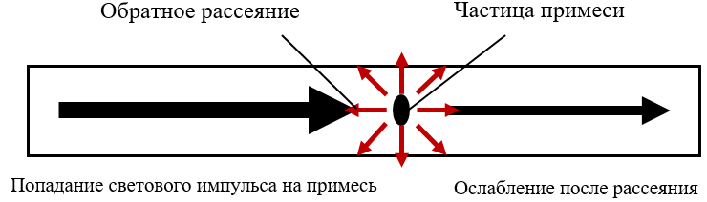

Рисунок 3.6 – Рэлеевское рассеяние в оптическом волокне

Рэлеевское рассеяние - это основная причина потерь, имеющих место в волокне. На более длинных световых волнах рассеяние меньше чем на более коротких, так, например, свет на 1550 нм теряет из-за рэлеевского рассеяния от 0,2 до 0,3 дБ/км в то время как на 850 нм - от 4,0 до 6,0 дБ/км. Имеющие более высокую плотность примеси также увеличивают рассеяние и, следовательно, повышают уровень удельного затухания. Оптический рефлектометр может измерять уровни обратного рассеяния с большой точностью используя эту способность для выявления незначительных изменений характеристик волокна в любой его точке.
Рэлеевское рассеяние похоже на рассеивание частицами влаги луча света от карманного фонарика в ночном тумане, в густом тумане рассеивание будет сильнее так как в воздухе больше частиц влаги. Туман видно потому что частицы влаги рассеивают небольшое количество света. Если туман не очень густой, то луч света может распространяться на большое расстояние, но в густом тумане свет из-за эффекта рассеяния затухает довольно быстро. Частицы примесей в волокне действуют как частицы влаги в тумане отражая при попадании на них света небольшое количество световой энергии назад к ее источнику.
Френелевское отражение. Всегда‚ когда свет‚ распространяющийся в каком-нибудь материале, например, в оптическом волокне‚ попадает в материал с другой плотностью, например, в воздух‚ часть световой энергии (до 4%) отражается назад‚ к источнику света‚ в то время как остальная световая энергия продолжает распространяться дальше.
Резкие изменения плотности материала имеют место на концах волокна‚ у обрывов волокна и‚ иногда‚ у оптоволоконных стыков. Количество отраженного света зависит от величины изменения плотности материала, которая характеризуется показателем преломления – более высокий показатель преломления означает большую плотность, а также от того угла‚ под которым свет падает на поверхность раздела между двумя материалами. Это явление называется френелевским отражением, представленным на рисунке 3.7. Оно используется в оптическом рефлектометре для точного определения мест обрывов волокна.
Френелевское отражение напоминает ситуацию со светом карманного фонарика‚ падающим на оконное стекло. Большая часть света проходит через стекло‚ но какая-то его часть отражается назад. От угла‚ под которым луч света падает на оконное стекло‚ зависит‚ куда попадет отраженный свет [11].
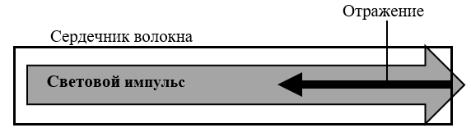

Рисунок 3.7 – Френелевское отражение в оптическом волокне

В цифровой связи качество передачи сигналов и номинальная длина ЭКУ определяются коэффициентом ошибок по битам на регенерационном участке, который зависит от отношения сигнал/шум (SNR) на входе приемного устройства.
В двухволоконном режиме SNR₂ определяется по формуле (1):
SNR₂ = Р_{пр2} – Р_{ш2} = (Р_{пер} – а_{эку}) – Р_{ш2},
(1)
где P_{пер} – уровень передачи оптического сигнала на выходе ПОМ, дБ;
а_{эку} – затухание оптического волокна на ЭКУ, дБ;
Р_{пр2} – уровень приема на входе ПрОМ, дБм;
Р_{ш2} – уровень шумов регенерационного участка, приведенный к входу ПрОМ, дБм.
В одноволоконном режиме появляются новые факторы, уменьшающие SNR₁ по сравнению с SNR₂.
К этим факторам относятся следующие явления:
- Из-за дополнительных потерь Y-разветвителей a_{p} в направлениях 1–3 и 3–2 a_{эку} увеличивается на 2а_{р}, соответственно уменьшается SNR₁. Величина a_{p} для сварных биконических Y-разветвителей с коэффициентом деления 1/2 находится в пределах 3,5–4 дБ (с учетом сварок выходных оптических вилок внутри разветвителя).
- Часть передаваемого оптического сигнала переходит через Y-разветвитель на вход своего ПрОМ, создавая дополнительные переходные шумы с уровнем
Р_{ш пер} = Р_{пер} – А_{пер}, (2)
где А_{пер} – переходное затухание разветвителя, для сварных биконических Y-разветвителей, находящееся в пределах 50–55 дБ.
Если уровень передачи на выходе ПОМ Р_{пер} = 0 дБм, то мощность переходных шумов на входе своего ПрОМ в этом случае Р_{ш пер} = 3,16 – 10 нВт.
- Часть передаваемого оптического сигнала из-за френелевского отражения в оптических разъемных соединениях (ОРС) оптических кроссов ЭКУ возвращается на вход ПрОМ в виде дополнительных шумов с уровнем
Р_{шф} = Р_{пер} – 2а_{р} + RL, (3)
где RL – коэффициент обратного (френелевского) отражения в ОРС оптических кроссов.
RL зависит от типа полировки оптических коннекторов 3 (рисунок 3.5) и находится в пределах, указанных в таблице 3.

Таблица 3 – Коэффициент обратного отражения в различных ОРС
Тип полировки | РС | SPC | UPC | ABC
RL, дБ | - 30 | - 40 | - 50 | - 60
Мощность обратного френелевского отражения на входе ПрОМ, нВт | 160 | 16 | 1,6 | 0,16

В таблице 3 по результатам расчетов уровней Р_{шф} также рассчитана мощность обратного френелевского отражения Р_{шф} на входе ПрОМ для условий: Р_{пер} = 0 дБм, 2а_{р} = 8 дБ. Из-за затухания в ЭКУ мощность отраженного сигнала от дальнего кросса на порядок меньше, чем от ближнего кросса, уже при протяженности оптического волокна (ОВ) 10–12 км, и это отражение можно не учитывать. При организации одноволоконного режима необходимо также учитывать, что из-за технологических допусков при изготовлении разъемных оптических соединителей, появления царапин и микротрещин на торцах ОВ в оптических коннекторах уже после нескольких включений и выключений оптических коннекторов обратное отражение RL для всех типов полировок, кроме угловой АРС, приближается к уровню РС ≈ –30 дБ.
4. Часть передаваемого оптического сигнала рассеивается на неоднородностях оптического волокна в ЭКУ и возвращается на вход ПрОМ в виде дополнительных шумов рэлеевского рассеяния. Эти шумы создаются всеми оптическими импульсами, проходящими через ОВ [12].
Уровень дополнительного шума на входе ПрОМ от каждого i-го оптического импульса определяется по формуле:
P_{pi} = P_{пер} – 2а_{р} - 2αL_{i} + G_{p}(ΔL), (4)
где L_{i} – расстояние от ПрОМ до i-го импульса, км;
α – коэффициент затухания ОВ на рабочей длине волны ОСП, дБ/км;
G_{p}(ΔL) – коэффициент обратного рэлеевского рассеяния оптического импульса, дБ;
ΔL – протяженность отрезка ОВ, на котором создается обратное рэлеевское рассеяние, м.
Величина ΔL зависит от длительности импульса ΔТ:
ΔL = ΔТс/n_{c}, (5)
где с – скорость света в вакууме;
n_{c} ≈ 1,5 – показатель преломления сердцевины ОВ.
Тактовый интервал ΔТ обратно пропорционален скорости передачи оптического цифрового сигнала V_{пер}: ΔТ = 1/ V_{пер}.
С учетом всех дополнительных факторов в одноволоконном режиме отношение сигнал/ шум:
SNR₁ = Р_{пр1} – Р_{ш1} = (Р_{пер} – а_{эку} – 2а_{р}) – Р_{ш1}, (6)
При расчете Р_{ш1} необходимо учесть, что в одноволоконном режиме на входе ПрОМ сохраняются все шумы двухволоконного режима и добавляются новые шумы одноволоконного режима, поэтому:
Р_{ш1} = 10lg [(Р_{ш2} + Р_{ш пер} + Р_{шф} + Р_{шр})/1 мВт], (7)
Уменьшение SNR₁ по сравнению с SNR₂ на ΔSNR эквивалентно увеличению потерь ЭКУ в одноволоконном режиме на величину
Δа_{эку} = ΔSNR = SNR₂ - SNR₁ = 2а_{р} – Р_{ш2} + Р_{ш1}, (8)
Чтобы компенсировать уменьшение отношения сигнал/шум в одноволоконном режиме, необходимо уменьшить затухание ЭКУ на Δа_{эку}, и для этого необходимо уменьшить номинальную длину ЭКУ:
L_{HOM1} = L_{HOM2} – (Δа_{эку}/α + Δα), (9)
где L_{HOM2} – номинальная длина ЭКУ в двухволоконном режиме, м;
α – коэффициент затухания ОВ на рабочей длине волны ОСП, дБ/км;
Δα – увеличение коэффициента затухания из-за сварных соединений в муфтах.
Если рассчитанная L_{HOM1} равна или превышает реальную длину ОВ на ЭКУ сетей FTTB, то возможен перевод действующей ОСП в одноволоконный режим.

ЗАКЛЮЧЕНИЕ

Основные результаты выпускной квалификационной работы состоят в следующем:
Проведен анализ принципов построения и функционирования оптических каналов передачи данных между коммутаторами агрегации и доступа в двухволоконном и одноволоконном режимах передачи в сетях FTTB. В одноволоконном режиме работы с использованием оптических Y-разветвителей появляются новые мешающие факторы, которые приводят к уменьшению протяжённости оптических каналов передачи данных.
Рассчитано во сколько раз уменьшается протяжённость оптических каналов передачи данных при переводе с двухволоконного в одноволоконный режим работы с использованием оптических Y-разветвителей. По результатам расчетов расстояние уменьшилось примерно в 3 раза, так при переводе 70 км двухволоконного канала в одноволоконный, длина одноволоконного канала передачи данных составила 25 км.
Разработана методика и структурная схема организации оптических каналов передачи данных в сетях FTTB в одноволоконном режиме работы с использованием оптических SFP WDM и Y-разветвителей. Преимуществом перевода сетей с двухволоконного в одноволоконный режим работы является увеличение количества существующих свободных волокон вдвое в эксплуатации разветвительных ВОЛС сетей FTTB для дальнейшего развития и расширения таких сетей и, следовательно, увеличения количества абонентов. При этом небольших финансовых затратах, в случае использования оптических Y-разветвителей цена которых примерно 1500 рублей.

СПИСОК ИСПОЛЬЗОВАННЫХ ИСТОЧНИКОВ

1 Семенов А. Б. Волоконно - оптические системы СКС / А. Б Семенов. – М.:ДМК Пресс, 2012. - 63 с.
2 Оптические телекоммуникационные технологии: лабораторный практикум / А.А. Епифанов, В.С. Сморщевский, Н.А. Яковенко. – Краснодар: Кубанский государственный университет, 2015. - 64с. 500 экз.
3 Волоконно - оптическая техника: современное состояние и перспективы. Сб. ст. под ред. С. А. Дмитриева, Н. Н. Слепова. 3-е изд., перераб. и доп. – М.:Техносфера, 2010. - 607с.
4 Родина О. В. Волоконно-оптические линии связи. Практическое руководство. – М.: Горячая линия – Телеком, 2014. - 400 с.
5 Рождественский Ю. В. Волоконно-оптические разветвители // Фотон-Экспресс. 2003, №4.
6 Белов Ю.Н. Увеличение пропускной способности ВОЛП с использованием Y-разветвителей / Ю.Н. Белов, В.С. Дорош, В.С. Сморщевский // Первая Миля. 2014, № 3.
7 Кириллов В.И. Многоканальные системы передачи / В.И. Кириллов, М.: Новое издание, 2002.
8 Волоконно-оптические линии связи: учеб. пособие / Ю.Н. Белов, А.А. Епифанцев, В.С. Сморщевский, Н.А. Яковенко. – Краснодар: Кубанский гос. ун-т, 2016. – 77с.
9 Лепихов Ю.Н. Увеличение емкости волоконно-оптических линий передачи с использованием Y-образных оптических разветвителей / Ю.Н. Лепихов, А.А. Зотов // Электросвязь. 2004, №11.
10 Семенов А.Б. Оптические разъемы // Фотон-Экспресс. 2005, №7.

11 Компенсация дисперсии в оптических линейных трактах с использованием DWDM / М.С. Былина, Н.С. Кузнецова, С.Ф. Глаголев, О.Н. Рык // Фотон-Экспресс. 2009, №7.
12 Современные сети связи / И.И. Власов, Э.В. Новиков, Р.Б. Петрив, М.М. Птичников, Н.Л. Сторожук // СПБ.: Техника связи, 2014.

